Анкета животного без владельца от 08.04.2025 г.

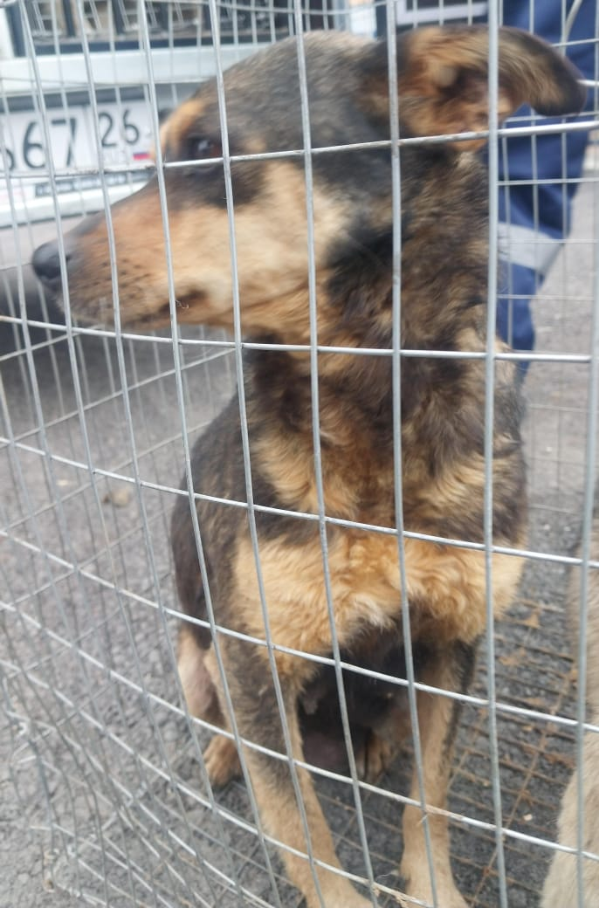 | Дата отлова, место (район, улица) | 08.04.2025 г.  С.Красногвардейское, ул.Горького, 113 км
 | Вид, пол животного | Сука
 | Окрас животного | Черно-рыжая
 | Инд. номер/маркировка животного
 | Дата операции

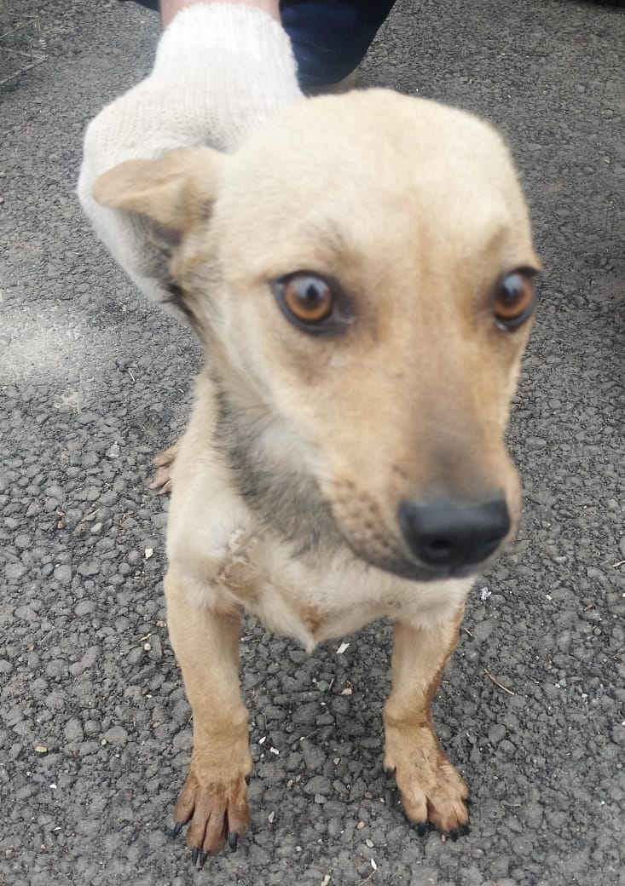 | Дата отлова, место (район, улица) | 08.04.2025 г.  С.Красногвардейское, ул.Горького, 113 км
 | Вид, пол животного | Сука
 | Окрас животного | Серо-рыжая
 | Инд. номер/маркировка животного
 | Дата операции

